Aplicação de eletrofiação para desenvolvimento de sensores cromático em nanofios

Lucas Evangelista(PIBITI/CNPq/Unioeste), Bruno Pereira Dantas, Douglas Cardoso Dragunski, Reinaldo Aparecido Bariccatti (Orientador), e-mail: bariccatti@yahoo.com.br

Universidade Estadual do Oeste do Paraná/Centro de Engenharias e Ciências Exatas/Toledo, PR.

Ciências Exatas e da Terra - Química

Palavras-chave: Eletrofiação, sonda cromática, sensores químicos.

Resumo
Este projeto esta sendo realizado com o intuito de obter-se sondas para medição de pH que possam ser reutilizadas. Para a obtenção dos suportes poliméricos utilizou-se a técnica da eletrofiação, com esta técnica as fibras das membranas podem atingir espessuras de micro a nano com uma superfície de contato elevada, as sondas devem ser suportadas nas nanofibras de modo a não liberar o indicador na solução pois isso diminui a vida útil da sonda. Para a obtenção de um material que possui maior resistência mecânica e menores índices de liberação de indicador em soluções utilizou-se uma blenda de ecovil/PCL.

Introdução

A eletrofiação teve inicio em 1902, este processo consiste na deposição um polímero viscoso induzido por forças eletrostáticas sobre um eletrodo positivamente carregado próximo de um eletrodo de carga oposta. Os polímeros são materiais orgânicos ou inorgânicos cujas estruturas são formadas por unidades de repetição unidas por ligações covalentes. (Salgado 2009). Anos mais tarde, Formhals no ano de (1934), patenteou uma sequencia de adaptações ao processo e equipamento de eletrofiação (ZHOU, 2003).
Basicamente esta é uma técnica que permite a obtenção de fibras de diâmetro nanométrico utilizando-se de um campo elétrico de ordem Quilovolts para estirar o polímero. As nanofibras obtidas possuem propriedades distintas, com alta área superficial e elevada porosidade, estas características fazem com que o estudo destas fibras, seja de grande interesse em diversas áreas, como, por exemplo, na cosmetologia para tratamento dermatológico, na medicina para liberação controlada de fármacos (Kim, 2007).

A utilização deste nanofio é tão abrangente que é utilizado para fins militares no estudo da produção de nanosensores térmicos e sensores bioquímicos (DING 2009 e WANG 2002). Outra aplicação de nanofibras é na área de catalise, pois possuem uma alta razão comprimento diâmetro, porém os polímeros raramente possuem propriedades catalíticas, busca-se então a integração de catalisadores típicos.
O polímero usado e o tipo de fibra que se obtém, depende da aplicação a que se destina. Micros e nanofibras são cada vez mais empregados em diversas áreas na indústria, tais como, produção de membranas, controle de liberação de fármacos, regeneração de tecidos, curativos, filtros, energia elétrica e sensores (Ramakrishna et al., 2005).
Um dos principais problemas ambientais ocorre em águas de rios e lagos, neste a intensa atividade industrial leva à alteração das propriedades físico químicas das águas presente nestes corpos. Assim, sondas fotocromaticas pode monitorar o pH do meio, a presença de metais pesados e existências de agrotóxicos. Assim, o objetivo deste trabalho se resume na criação de nanofios com sondas fotocromáticas para avaliação de propriedades das águas de rios e lagos.

Material e Métodos

Preparo da solução de polímero
Foram preparadas soluções poliméricas de Ecovil e blenda Ecovil/PCL, solubilizando estes polímeros em clorofórmio e agitando por cerca de 24 horas, em seguida para a eletrofiação primeiramente determinou-se os parâmetros para a melhor formação das fibras. São estes: concentração de solução m/v, diferença de potencial (DDP), distância do alvo coletor, flux, temperatura, umidade, (como descrito na tabela-1), após a determinação destes parâmetros as soluções foram eletrofiadas obtendo assim malhas com fibras de espessuras que variam de micro a nano.

Tabela 1 - Parâmetros de eletro fiação dos polímeros Ecovio e blenda Ecovio/PCL
Polímero | Concentração da solução | DDP | Fluxo | Distância do alvo coletor | Temperatura | Humidade
Ecovio | 15% | 20 kv | 1,0 mL/h | 12 cm | 25 º C | 60 URA
Blenda Ecovio/PCL | 20% (m/v) | 18 KV | 1,0 mL/h | 12 cm | 25 º C | 60 URA

Resultados e Discussão

Após a obtenção os filmes obtidos foram submetidos a uns simples testes que consistia em gotejar uma solução alcalina no filme obtido, (como intuito de observar se há alteração na cor), e em seguida uma amostra do filme foi colocada em um Baker com uma solução alcalina (como intuito de observar se há liberação do indicador no meio).

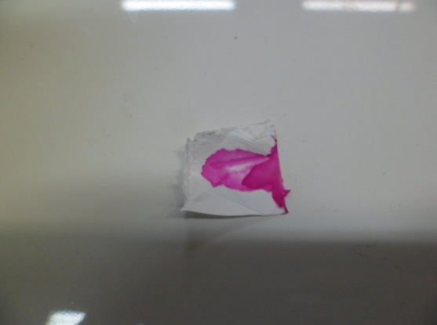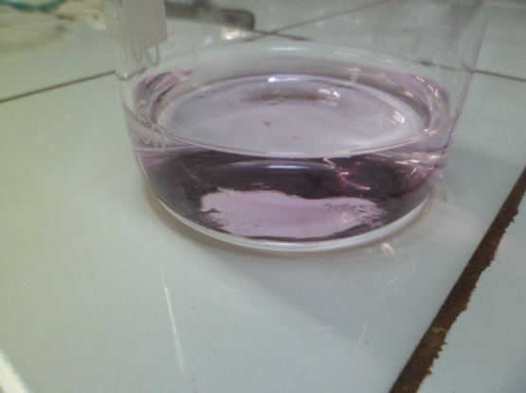
- (B)
Figura-1 Figura com o filme de Ecovil gotejado com solução alcalina (A), filme de Ecovil em meio alcalino (B)

Observando as Figuras 1 A e B vemos simultaneamente que os filmes com os indicadores integrados respondem rapidamente há alterações no pH e que os filmes estão liberando quantidade significativas de indicador em solução. Para uma melhor compreensão de quanto indicador esta sendo liberado realizou-se um teste de cinética de liberação onde uma amostra do filme eletrofiado foi imerso em meio alcalino sob agitação, amostras da solução resultante foram coletados a cada 5min, estas amostras foram submetidas a espectroscopia UV/VIS obtendo-se assim um gráfico da absorbância pelo comprimento de onda (Figura 2) e outro com a absorbância pelo tempo (Figura 3).

Figura2 Gráfico com a absovância em função do comprimento de onda em nanômetros

Figura 3 Gráfico com a absorbância em função do tempo em minutos.

Na Figura 2 pode-se observar o comprimento de onda em que se formaram as bandas de absorbância, que é entre 500 e 600 nm, característico deste indicador. Além disto, podemos observar que a absorbância atinge limite após cerca de 25min de liberação.
Observa-se na Figura 3 mais claramente o fenômeno descrito anteriormente. Nesta Figura foi monitorado a absorbância em função do tempo. Pode-se atribuir que a queda na absorbância, observada após 20 minutos, a uma possível adsorção do indicador por outras regiões do polímero, havendo um equilíbrio entre dessorção e adsorção ou o pH da solução não esta se mantendo estável o suficiente para garantir a coloração do indicador. Esta última hipótese, também, leva a conclusão de adsorção pelo filme polimérico, só que agora ocorre com o íon OH⁻, presentes na solução.

Conclusões

Os filmes eletro fiados por possuírem grande superfície de contato mostraram-se se eficientes como suporte para os sensores foto cromáticos, porém ainda é preciso realizar as analises com a blenda e continuar os estudos para diminuir ao maximo possível a quantidade de indicador liberado em solução

Agradecimentos

Ao grupo GIPeFEA, a UNIOESTE e a UEM pelo apoio instrumental e laboratorial e ao CNPq pela bolsa.

Referências

DING, B.; WANG, M.; YU, J.; SUN, G. Gas Sensors Based on Electrospun Nanofibers. Sensors. v. 9, p. 1609-1624, 2009.

KIM, T.G.; LEE, D.S.; PARK, T.G. Controlled protein release from electrospun biodegradable fiber mesh composed of poly(-caprolactone) and poly(ethylene oxide). International Journal of Pharmaceutics v. 338, p. 276-283, 2007.

SALGADO, C.L. Desenvolvimento de matrizes tridimensionais poliméricas para aplicação em engenharia de tecido ósseo. 2009. 104p. Dissertação (Mestrado)-Faculdade de Engenharia Mecânica, Universidade Estadual de Campinas, Campinas.

Zhou, Z.; Feng, Y.; Xu, W.; Ren, F. & Ma, H. - J. Appl. Polym. Sci., 113, p.1264 (2009).

